CONSTRUTION BOIS : Knauf présente sa sélection dans un nouveau « Kahier bas carbone RE2020 »
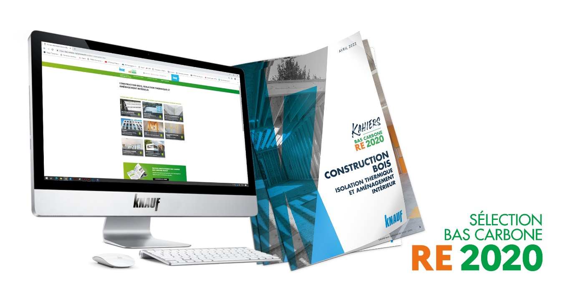

Afin d’accompagner les acteurs du bâtiment, dans l’application depuis le 1er janvier 2022 de la RE2020, Knauf présente sa sélection de produits et systèmes sur un tout nouveau site web dédié à la nouvelle réglementation ainsi que dans une série de cahiers thématiques commandables en quelques clics.
Dans ce nouvel opus sur la Construction Bois, constructeurs, maçons, chapistes, plaquistes, professionnels de la façade ou de la toiture retrouveront un accès rapide aux solutions Knauf les plus pertinentes pour l’isolation et l’aménagement intérieur des constructions bois. Impact carbone, confort d’été ou encore réduction du Bbio, des repères sont donnés sur des points essentiels de la RE2020 pour chaque solution Knauf présentée
Également disponible en version papier, le « Kahier Bas Carbone – RE2020 Construction Bois » de 24 pages est commandable gratuitement en quelques clics sur le nouveau site.

En savoir plus : Construction bois: Solutions Bas Carbone RE2020 - Knauf

